**常州市建设工程**

**7.0交易系统**

**直接发包操作手册**

常州市公共资源交易中心

国泰新点软件股份有限公司

**目录**

一、 系统前期准备 0

1.1、 驱动安装说明 0

1.1.1、 安装驱动程序 0

1.1.2、 安装IC卡读卡驱动 2

1.2、 证书工具 2

1.2.1、 修改口令 2

1.3、 检测工具 3

1.3.1、 启动检测工具 3

1.3.2、 一键检测 4

1.3.3、 证书显示 4

1.3.4、 签章检测 5

1.3.5、 常见问题 5

1.4、 浏览器配置 6

1.4.1、 Internet选项 6

1.4.2、 关闭拦截工具 10

二、 建设工程 12

2.1.、 甲方账号注册 12

2.2、 直接发包（项目） 15

1. **系统前期准备**
   1. **驱动安装说明**
      1. **安装驱动程序**

1、双击安装程序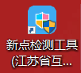，进入安装页面。

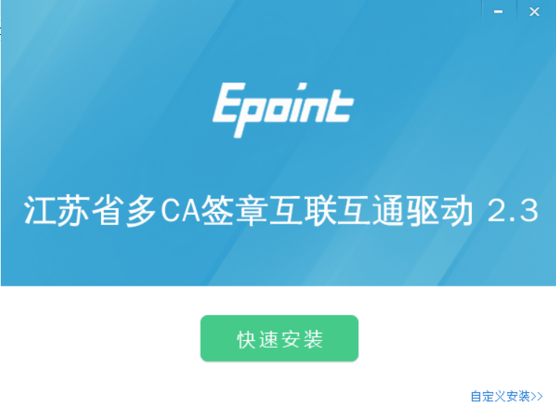

注：在安装驱动之前，请确保所有浏览器均已关闭。

2、选中协议，点击“自定义安装”，打开安装目录位置。

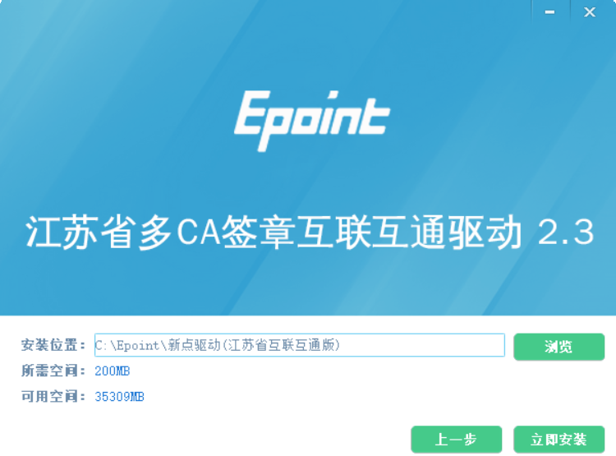

如果不点击“自定义安装”，点击“快速安装”按钮，则直接开始安装驱动，安装位置默认。

3、选择需要安装的目录，点击“立即安装”按钮，开始安装驱动。

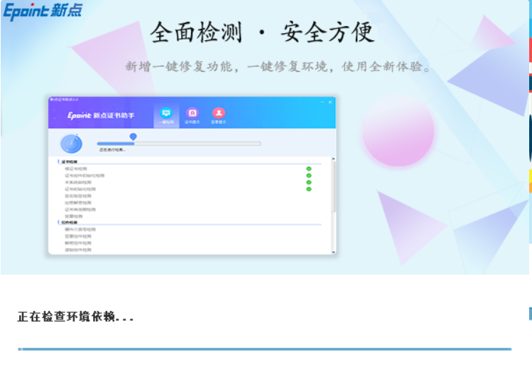

4、驱动安装完成后，打开完成界面。

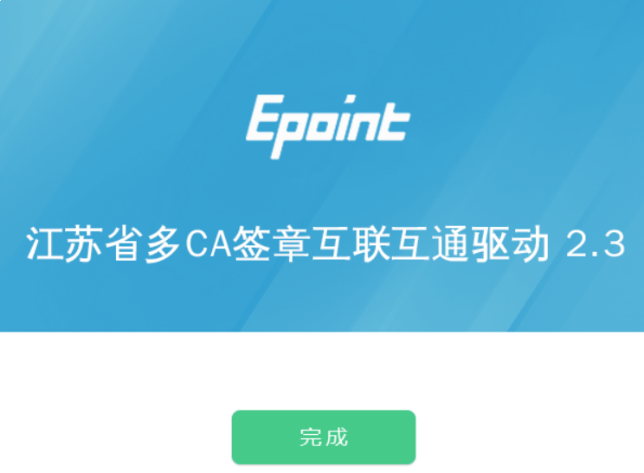

5、点击“完成”按钮，驱动安装成功，桌面显示图标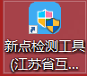。

* + 1. **安装IC卡读卡驱动**

如果您需要安装IC卡读卡器，请在程序中找到新点驱动程序（标准版）IC卡读卡驱动安装程序。

* 1. **证书工具**
     1. **修改口令**

用户可以点击桌面上面证书管理工具，进入证书管理界面。

口令相当于证书Key的密码，需要妥善保管，新发出的证书Key的密码是123456，为了您的证书的安全，请立即修改密码。

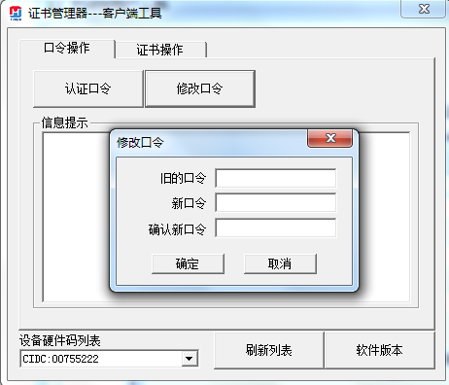

输入正确的旧口令和新口令，点击确认就可以修改密码了。请不要忘记您的密码，如果忘记，请到该项目CA发证或联系系统管理员进行密码的初始化。

* 1. **检测工具**
     1. **启动检测工具**

用户可以点击桌面上的新点检测工具图标来启动检测工具。



* + 1. **一键检测**

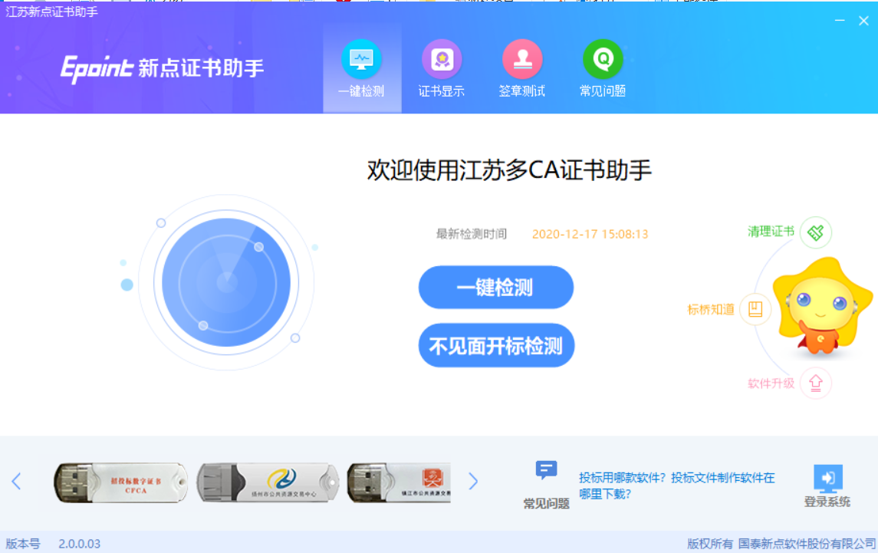

该页面主要是进行CA锁的一键检测，检测通过即可正常使用。

* + 1. **证书显示**

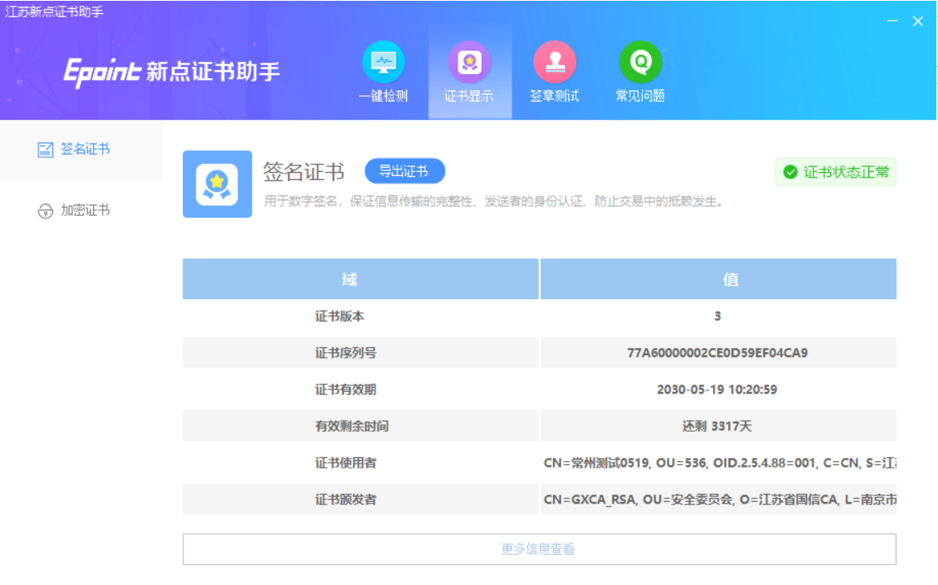

显示证书的签名和加密信息。

* + 1. **签章检测**

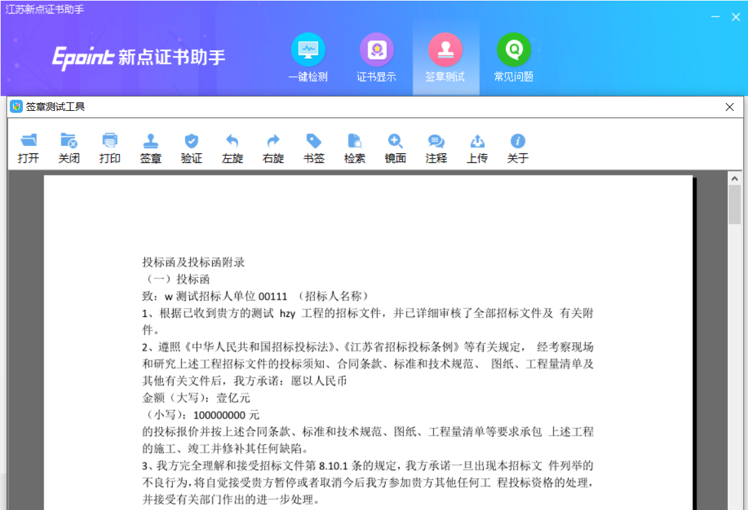

此页面是用于测试证书Key是否可以正常签章，请点击，在出现的窗口中，选择签章的名称和签章的模式，并输入您的证书Key的密码，点击确定按钮。

如果能成功加盖印章，并且有勾显示，则证明您的证书Key没有问题。

* + 1. **常见问题**

查看证书key相关常见问题及处理方式。

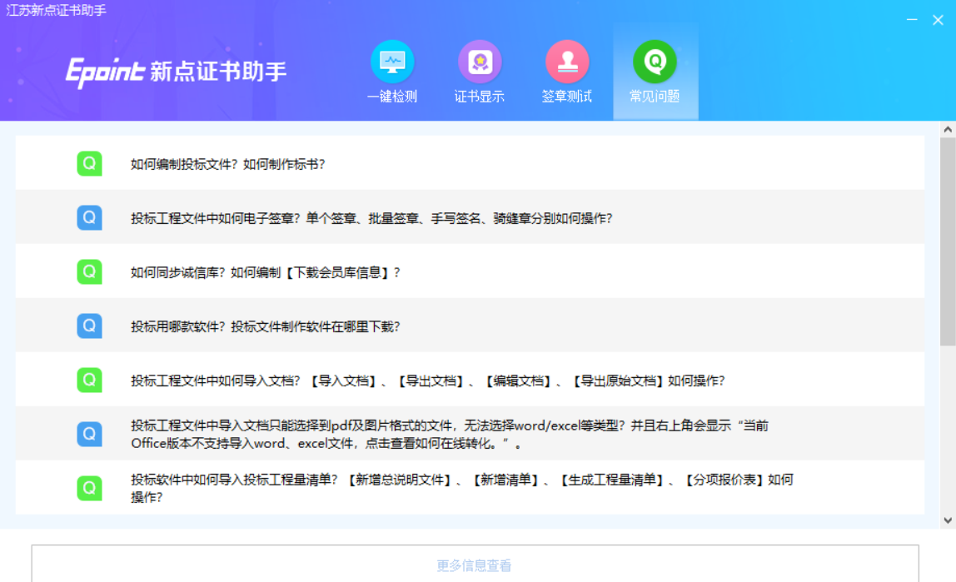

如果出现其他的提示，请及时和该项目CA联系。

* 1. **浏览器配置**
     1. **Internet选项**

为了让系统插件能够正常工作，请按照以下步骤进行浏览器的配置。

1、打开浏览器，在“工具”菜单→“Internet选项”

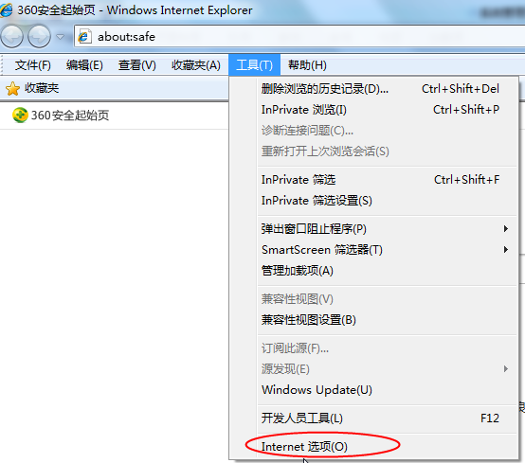

2、弹出对话框之后，请选择“安全”选项卡，具体的界面如下图：

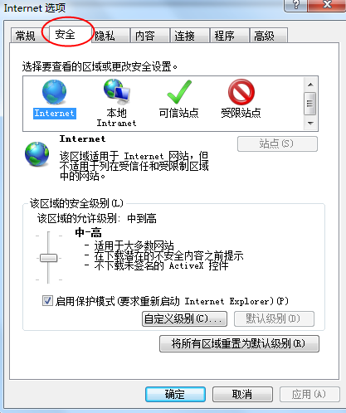

3、点击绿色的“受信任的站点”的图片，会看到如下图所示的界面：

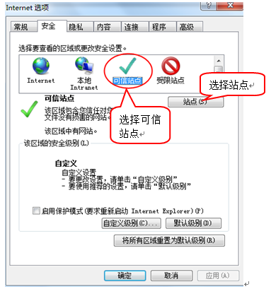

4、点击“站点” 按钮，出现如下对话框：

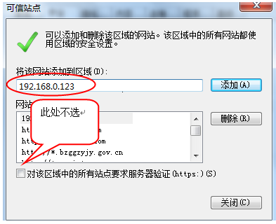

输入系统服务器的IP地址，格式例如：192.168.0.123，然后点击“添加”按钮完成添加，再按“关闭”按钮退出。

5、设置自定义安全级别，开放Activex的访问权限：

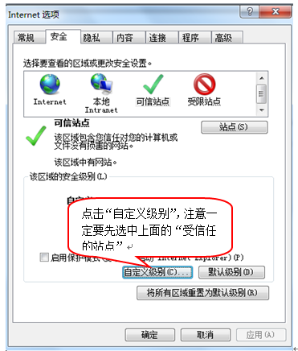

会出现一个窗口，把其中的Activex控件和插件的设置全部改为启用。

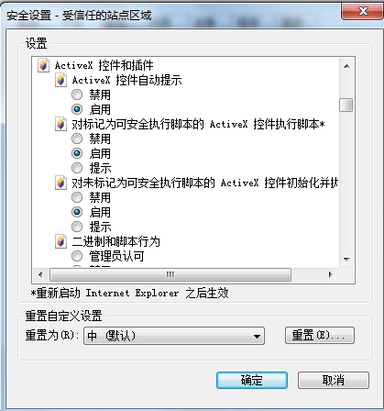

选择启用（共5个ActiveX）

文件下载设置，开放文件下载的权限：设置为启用。

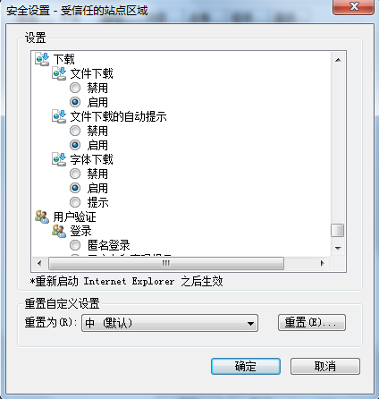

* + 1. **关闭拦截工具**

上述操作完成后，如果系统中某些功能仍不能使用，请将拦截工具关闭再试用。比如在windows工具栏中关闭弹出窗口阻止程序的操作：

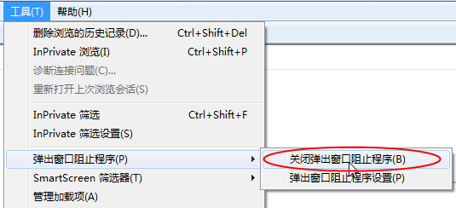

# 建设工程

## 甲方账号注册

首先进入常州市建设工程交易系统7.0登陆页面。

网址：<http://58.216.50.99:8001/TPBidder/memberLogin>

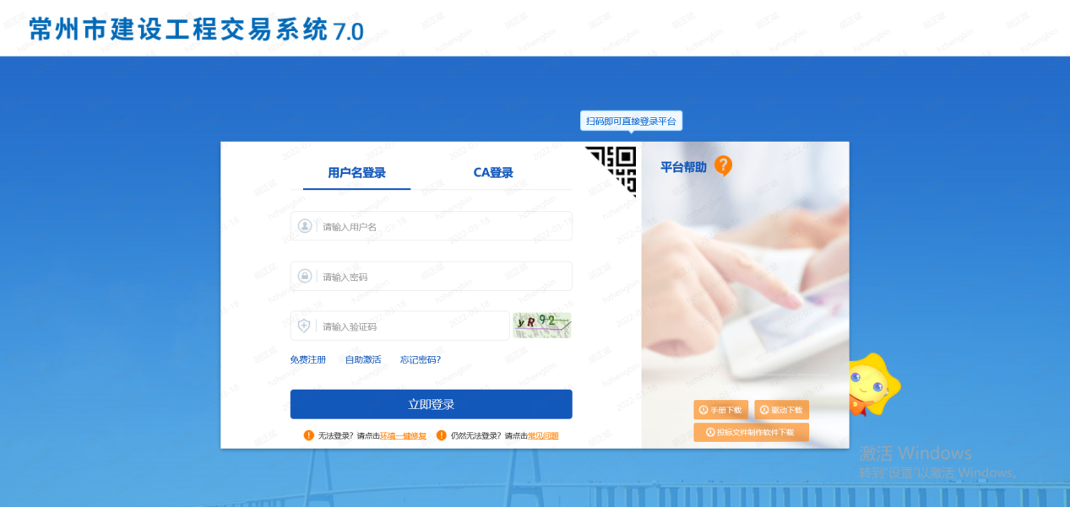

点击免费注册，跳出以下页面。

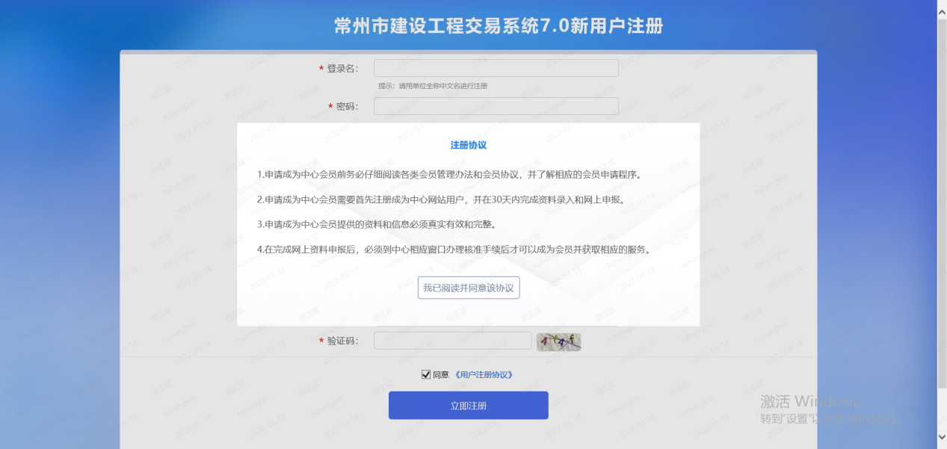

仔细阅读注册协议后点击“我已阅读并同意该协议”按钮。

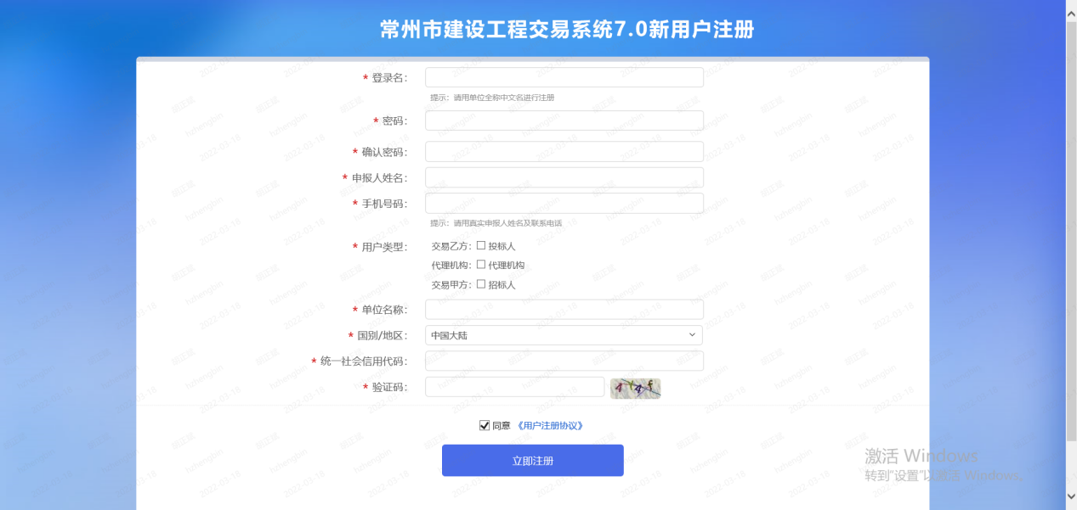

确认完成后填写相关信息，用户名和密码以后将用于系统登陆请保存好。

填写申请人姓名，手机号码。手机号将用于密码忘记后找回密码。

用户类型选择交易甲方招标人

填写单位名称，国家地区，统一社会信用代码以及验证码核验。

信息都核对填写完成后点击立即注册。

## 直接发包（项目）

**基本功能：**新建直接发包

**操作步骤：**

1. 点击“建设工程-直接发包（项目）”菜单，进入的页面左侧显示直接发包（项目）的菜单，右侧显示直接发包列表页面。如下图：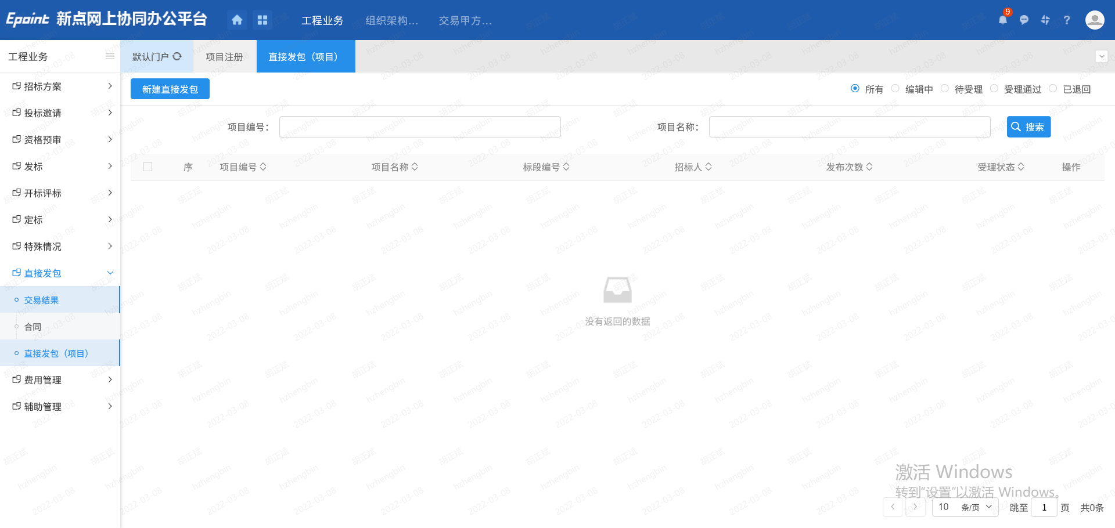

2、项目注册列表页面，点击“新建直接发包”按钮，进入“新建直接发包”页面，填写项目信息。如下图：

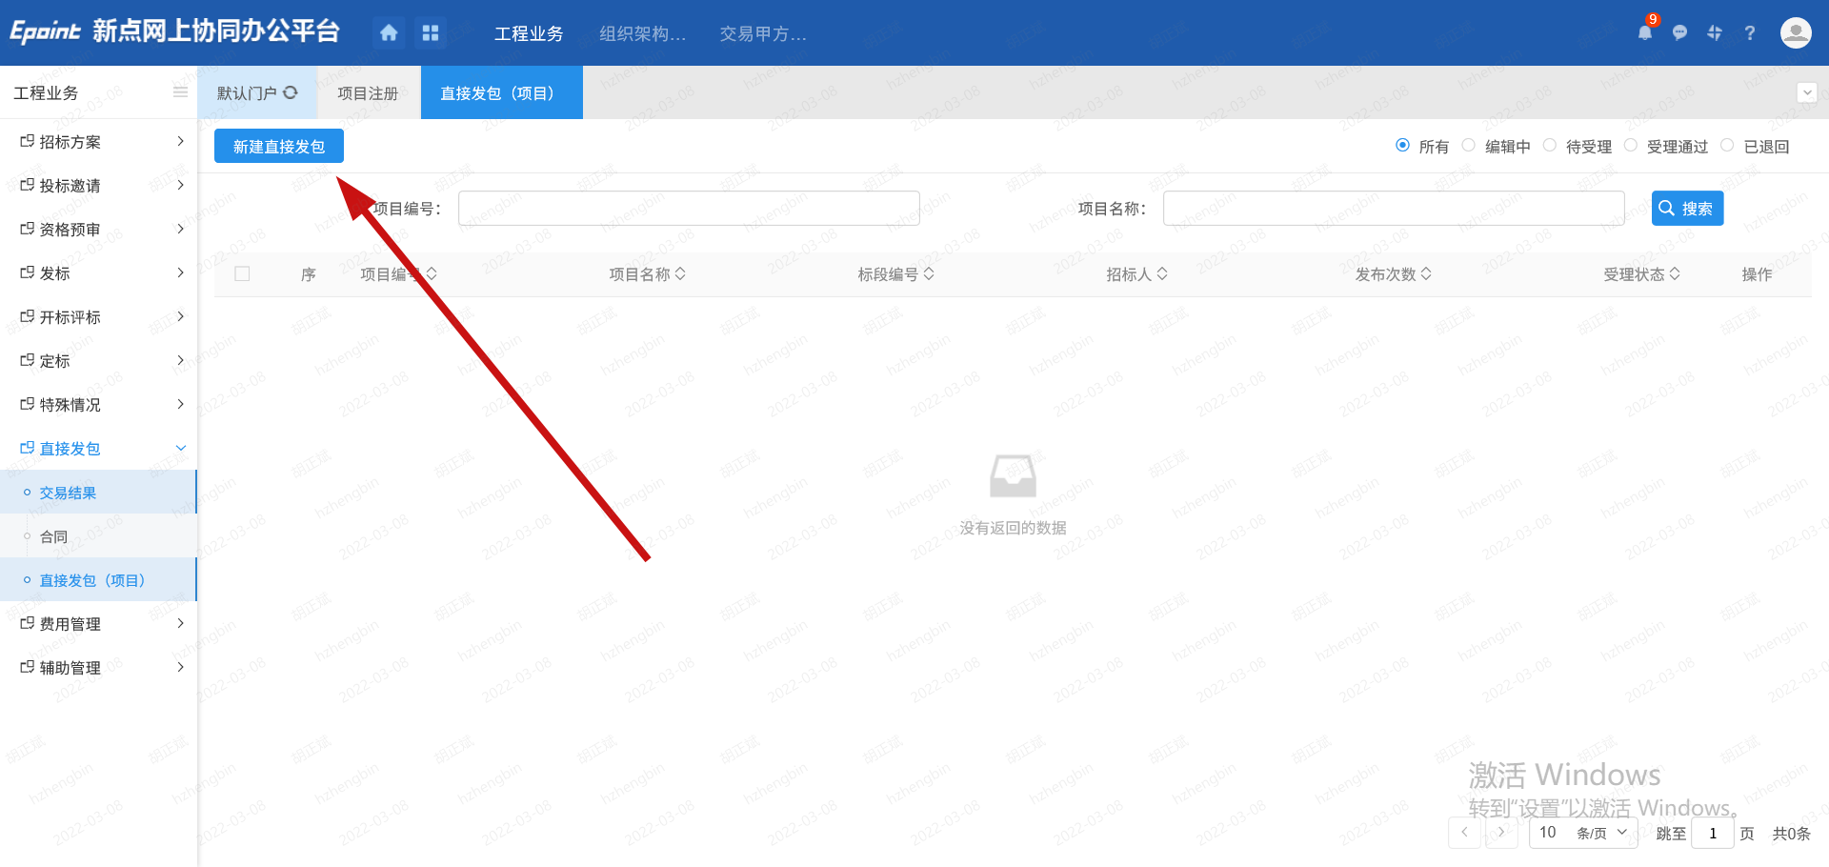

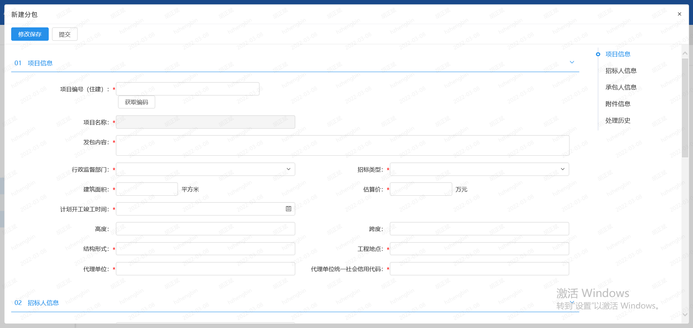

第一，填写住建项目编号、项目名称、发包单位等内容。选择行政监督部门，行政监督部门分为常州市、天宁区、钟楼区、经开区、新北区、武进区、溧阳市和金坛市。请勿选错，选错将影响后续审核。招标类型分为：勘察、设计、施工、监理、工程总承包、项目管理、全过程工程咨询和其他八类，根据不同类型项目选择不同类型。填写建筑面积、估算、计划开竣工时间、高度（如有）、跨度（如有）、结构形式、工程地点。选择是否分包。

注：此处可直接输入项目编号从住建系统获取，按照名称填写相关内容

3、填写招标人信息，承包人（双方必须在7.0诚信库中）

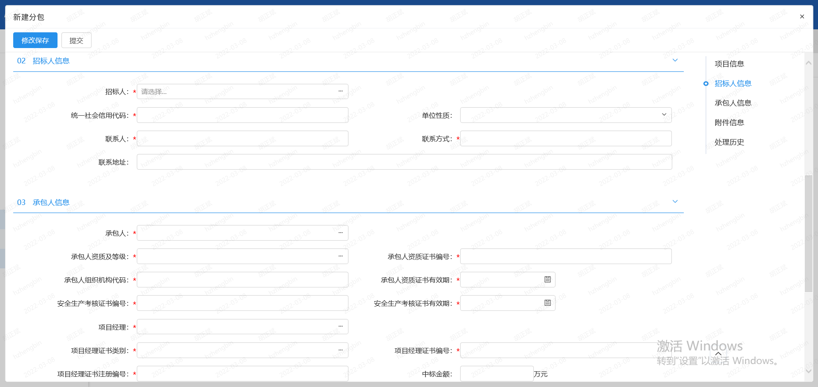

1. 填写招标人信息，可直接从诚信库选择对应单位信息自动补全。
2. 填写承包人信息，可直接从诚信库选择对应承包人信息自动补全，选择对应项目经理以及项目经理证书类别其余信息自动补全。
3. 生成直接发包告知书，上传经办人身份证和直接发包相关材料签章后进行提交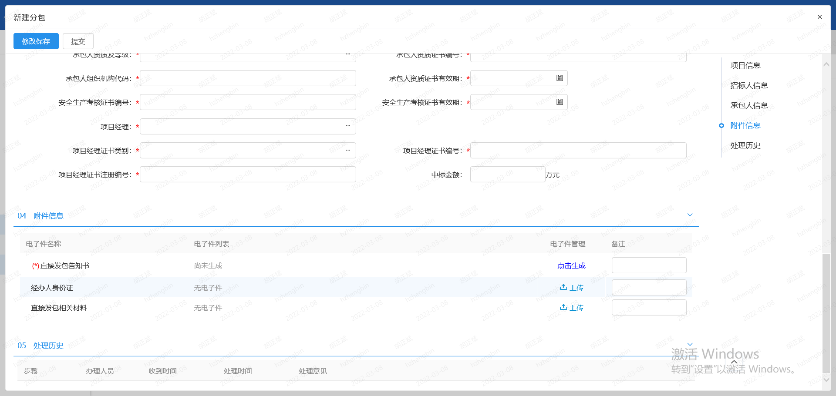
4. 点击生成直接发包告知书，上传经办人身份证以及其他相关材料修改保存提交。
5. 直接发包重新申请流程

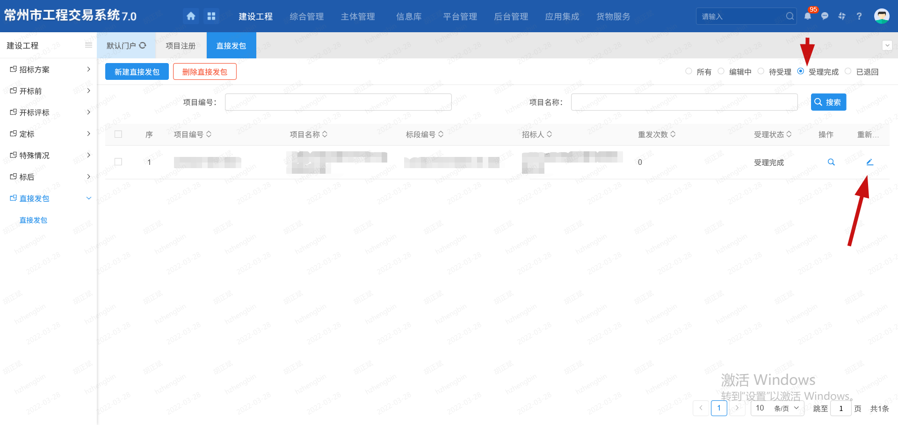

右上角状态栏选择到受理完成，下方在项目后面点击重新受理按钮出现以下对话框

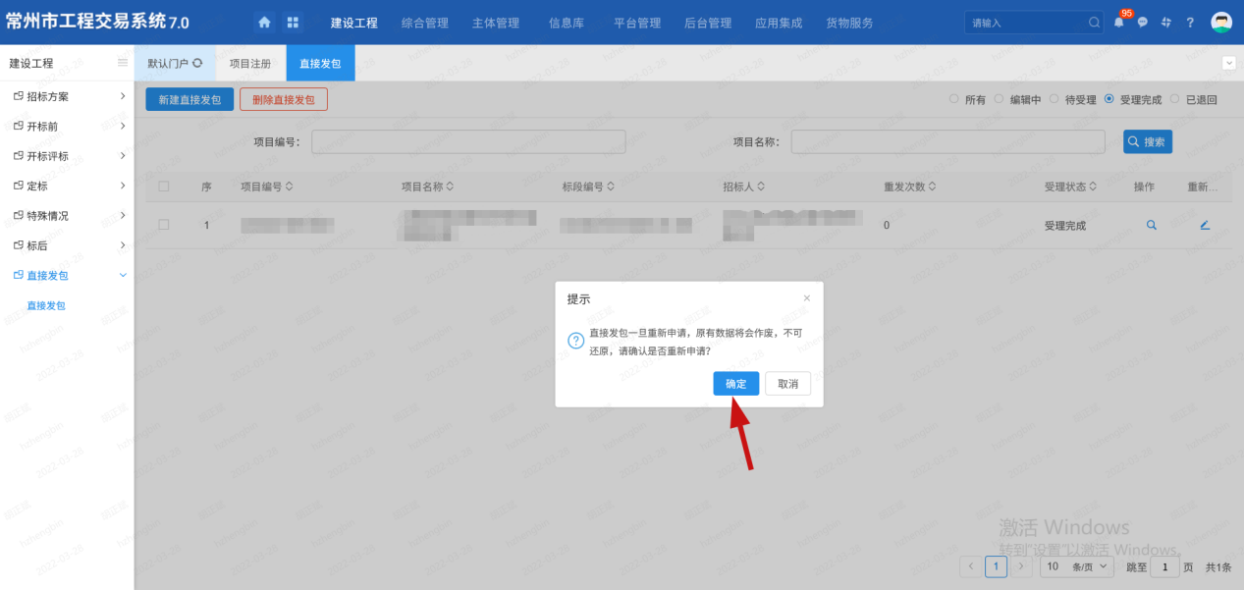

点击确认后即可重新申请。